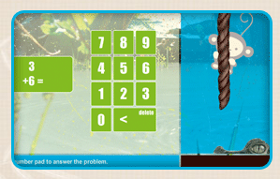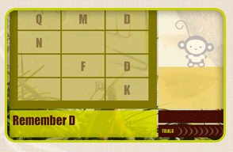

* **Kan instructies moeilijk opvolgen**
* **Is er met z’n gedachte niet bij**
* **Het gaat het ene oor in en het andere oor uit**
* **Zit veel te dromen**
* **Let vaak niet op**
* **Is snel afgeleid**
* **Kan moeilijk beginnen aan taken, is als laatste klaar**
* **Haakt vaak af tijdens een taak**
* **Vraagt vaak: ‘Wat moest ik ook al weer doen?’**



**Jungle Memory**

**Werkgeheugentraining voor thuis en school**





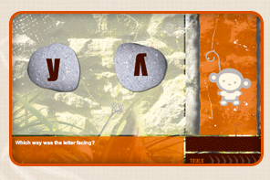**Ziet u bij de hierboven geschetste kenmerken al meteen een kind uit uw klas of gezin voor u? Uit onderzoek blijkt dat deze kenmerken in vele gevallen gerelateerd zijn aan een werkgeheugenprobleem. Het werkgeheugen blijkt één van de belangrijkste voorspellers van schoolsucces te zijn. Werkgeheugenproblemen hebben dan ook een grote impact op het leren. Het werkgeheugen is de mogelijkheid om informatie voor een korte tijd vast te houden (on-line) en deze vervolgens te gebruiken in ons denkproces.**

**Het werkgeheugen is te trainen. Uit verschillende wetenschappelijke studies blijkt dat training van het werkgeheugen een transfereffect heeft naar het kunnen volgen van instructies, richten van de aandacht en het oplossen van problemen bij zowel taal als rekenen.**

**Jungle Memory Werkgeheugentrainingsprogramma is een computerprogramma waarbij kinderen 8 weken lang, 4 dagen in de week, ongeveer 10 – 20 minuten per dag zelfstandig hun werkgeheugen kunnen trainen. Zij worden daarbij aan de zijlijn bijgestaan door een persoonlijke coach, die via internet de verrichtingen van het kind kan volgen en dit met kind en ouder of leerkracht bespreekt.**

**Neem voor meer informatie contact op met:**

**Psychologenpraktijk Gerrits**

**Sloetstraat 14**

**6524 AS Nijmegen**

**024-3235053**

**praktijkgerrits@kpnmail.nl**

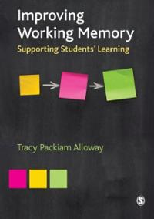

Boeken van de makers van Jungle Memory

* 4 maal per week
* 10-20 minuten per keer
* 8 weken lang
* Zelfstandig werken met coach
* Booster van 6 weken mogelijk
* Percentielscores (vergelijk met leeftijdgenootjes)
* Vanaf 7 jaar en ouder
* Dubbeltaken voor betere transfer
* Training van de verwerkingssnelheid
* Effect aangetoond in gecontroleerde studies bij leerlingen van de basisschool en het voortgezet onderwijs



Bewaking van de training:

Grafieken op de server

van Jungle Memory geven een overzicht over resultaat en trouw

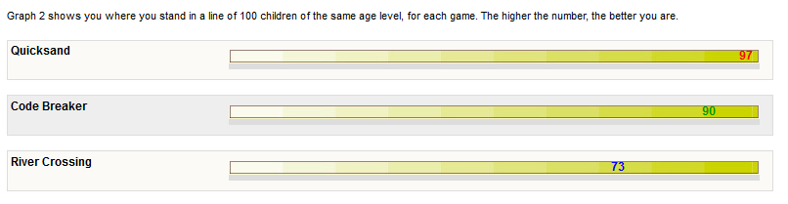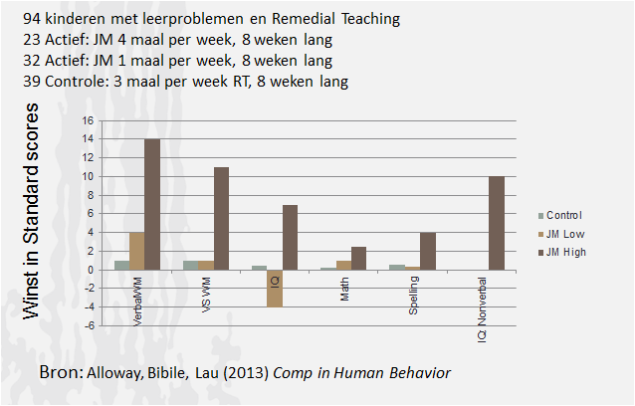

Doordat in de training gewerkt wordt aan de hand van dubbeltaken en met behulp van oefeningen die relevant zijn voor het leren, zijn de effecten direct na de training zichtbaar.

Uit onderzoek blijkt dat deze effecten 8 maanden later nog steeds aanwezig zijn.

De leerlingen die geen training hadden gedaan of slechts één maal per week trainden lieten deze verbeteringen niet zien.